институт ОБЩЕСТВЕННОГО МНЕНИЯ «квалитас»


394036, г. Воронеж, пр. Революции, д. 44, к. 14
тел.: (473) 251-20-75, 251-90-75
E-mail: office@qualitas.ru
Internet: http://www.qualitas.ru
ИНН 3666065119
Расчётный счёт № 40702810613400101661 ЦЧ банк СБ РФ г. Воронеж

ЕЖЕМЕСЯЧНЫЙ БЮЛЛЕТЕНЬ
СОЦИОЛОГИЧЕСКИХ СООБЩЕНИЙ
ПО г. ВОРОНЕЖУ

№ 2023-04 (304)

При использовании информации ссылка на Институт
общественного мнения «Квалитас» обязательна.
В этом выпуске:

1 раздел: ОБ ОДОБРЕНИИ ДЕЯТЕЛЬНОСТИ ГОСУДАРСТВЕННЫХ ИНСТИТУТОВ
- Одобряете или не одобряете ли Вы деятельность Президента РФ?
- Одобряете или не одобряете ли Вы деятельность Государственной Думы РФ?
- Одобряете или не одобряете ли Вы деятельность Совета Федерации РФ?
- Одобряете или не одобряете ли Вы деятельность Воронежской областной думы?
- Одобряете или не одобряете ли Вы деятельность администрации города Воронежа?
- Одобряете или не одобряете ли Вы деятельность правительства Воронежской области?
2 раздел: О ВОЗМОЖНОМ КОНФЛИКТЕ РОССИИ И НАТО
- Как Вы думаете, существует или не существует сейчас реальная угроза масштабной войны между Россией и странами НАТО?
- Как Вам кажется, вероятность масштабной войны между Россией и странами НАТО сейчас выше или ниже, чем была в 70-е годы прошлого века, во времена правления Леонида Брежнева?
- Как Вы считаете, в случае масштабной войны между Россией и странами НАТО будет или не будет применяться ядерное оружие?
- По Вашему мнению, допустимо или недопустимо, чтобы в случае масштабной войны со странами НАТО Россия первой применила ядерное оружие?
- Одни считают, что ядерная война между Россией и странами НАТО привела бы, скорее всего, к глобальной катастрофе, к гибели человечества. Другие считают это преувеличением и полагают, что человечество пережило бы ядерную войну. Какая точка зрения Вам ближе – первая или вторая?
3 раздел: ЗНАЮТ ЛИ ВОРОНЕЖЦЫ ПОИМЁННО ПРЕДСТАВИТЕЛЕЙ МЕСТНОЙ ВЛАСТИ?
- Назовите, пожалуйста, фамилию действующего губернатора Воронежской области
- Назовите, пожалуйста, фамилию действующего мэра Воронежа
- Назовите, пожалуйста, фамилию действующего председателя Воронежской областной думы
- Назовите, пожалуйста, фамилию действующего председателя Воронежской городской думы
4 раздел: ВОРОНЕЖЦЫ О ПРОБЛЕМАХ СНА И СНОВИДЕНИЯХ
- Если говорить о Вашем сне в последние один-два месяца, то какие из следующих суждений Вам подходят?
- Припомните, пожалуйста, в последнее время Вы чаще просыпаетесь…
- Вы верите или не верите в вещие сны?

Редколлегия:

Н.А. Романович (главный редактор)
Ю.В. Митрофанов (редактор)
Ю.А. Дедова (руководитель полевого исследования)

опрос проведен:

– 1 – 12 апреля 2023 г., всего опрошено 600 человек;
– метод: телефонное интервью;
– выборка репрезентативна для населения Воронежа старше 18 лет по полу и возрасту.

ИНСТИТУТ ОБЩЕСТВЕННОГО МНЕНИЯ «квалитас». тел.: (473) 251-90-75, 251-20-75

Опрос проведён ИОМ "Квалитас" 1 – 12 апреля 2023 года методом телефонного интервью.
Выборка репрезентативна для населения г. Воронежа старше 18 лет по полу и возрасту.
Опрошено 600 человек.

1 раздел: ОБ ОДОБРЕНИИ ДЕЯТЕЛЬНОСТИ ГОСУДАРСТВЕННЫХ ИНСТИТУТОВ

Одобряете или не одобряете ли Вы деятельность Президента РФ?
Таблица 1
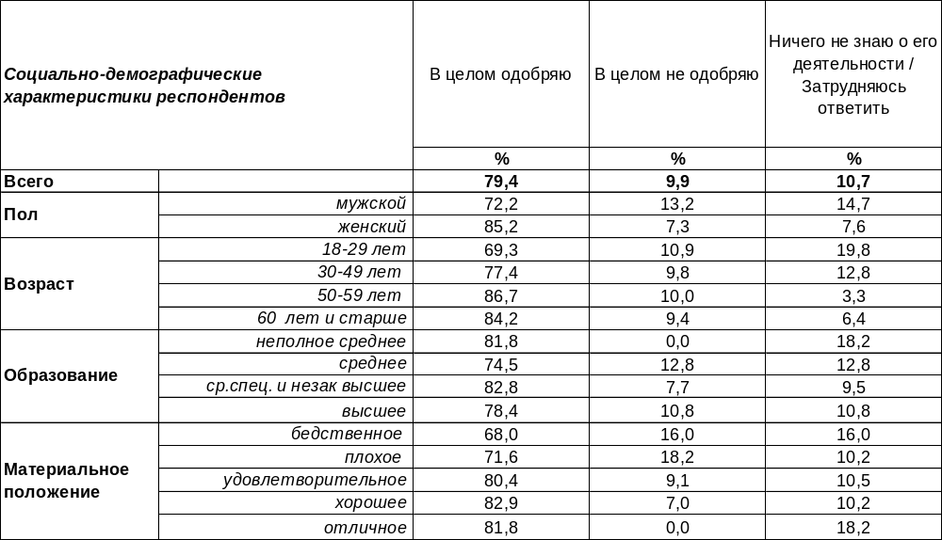
(Примечание: распределение ответов респондентов по строке составляет 100%)
На сегодняшний день подавляющее большинство жителей областного центра одобряют то, что делает Владимир Путин (79%).
Традиционно женщины в большей степени, чем мужчины, одобряют деятельность Президента РФ (85% и 72% соответственно). С увеличением возраста респондентов растет и степень одобрения деяний главы государства.
Последний раз мы задавали этот вопрос весной 2022 года [Бюллетень 2022-05]. Как изменился уровень поддержки Президента РФ за прошедший год?

Одобряете или не одобряете ли Вы деятельность Президента РФ?

Взрывной рост рейтинга одобрения деятельности президента в 2022 году, связанный с началом СВО, спустя год не показал сколь либо значимых признаков падения. Приблизительно такие же цифры показывают и общероссийские опросы.
ИНСТИТУТ ОБЩЕСТВЕННОГО МНЕНИЯ «квалитас». тел.: (473) 251-90-75, 251-20-75
Опрос проведён ИОМ "Квалитас" 1 – 12 апреля 2023 года методом телефонного интервью.
Выборка репрезентативна для населения г. Воронежа старше 18 лет по полу и возрасту.
Опрошено 600 человек.

Одобряете или не одобряете ли Вы деятельность Государственной Думы РФ?
Таблица 2
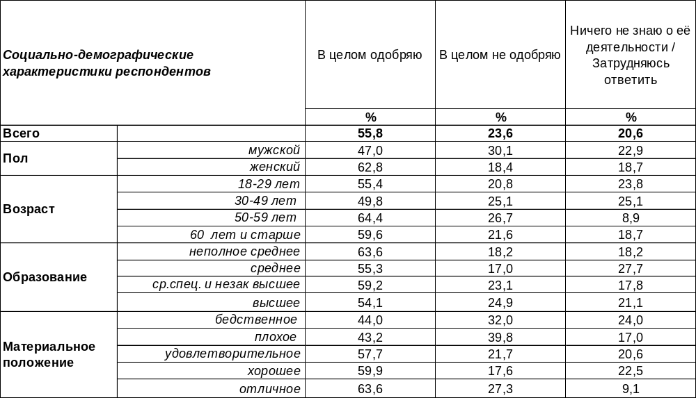
(Примечание: распределение ответов респондентов по строке составляет 100%)
Второй год подряд Государственная Дума собирает неплохие показатели своей деятельности в глазах общественного мнения. Численные показатели положительных оценок (56%) почти в 2,5 раза превосходят отрицательные (24%). А два года назад было всё наоборот.
На сегодняшний день одобряют деятельность высшего законодательного органа власти чаще женщины (63%), чем мужчины (47%). Безусловно, хорошее и отличное материальное положение воронежцев способствует их более лояльному отношению к деятельности Государственной Думы РФ.
Ниже на графике показано, как резко изменилось отношение к ГосДуме в 2022 году.
Одобряете или не одобряете ли Вы деятельность Государственной Думы РФ?

Год назад мы писали, что степень одобрения деятельности ГосДумы, выросшая на фоне спецоперации в Украине, явление безусловно временное, которое рано или поздно пойдет на спад. Однако спустя год сколь-нибудь заметных признаков снижения мы не отмечаем.
ИНСТИТУТ ОБЩЕСТВЕННОГО МНЕНИЯ «квалитас». тел.: (473) 251-90-75, 251-20-75
Опрос проведён ИОМ "Квалитас" 1 – 12 апреля 2023 года методом телефонного интервью.
Выборка репрезентативна для населения г. Воронежа старше 18 лет по полу и возрасту.
Опрошено 600 человек.

Одобряете или не одобряете ли Вы деятельность Совета Федерации РФ?
Таблица 3
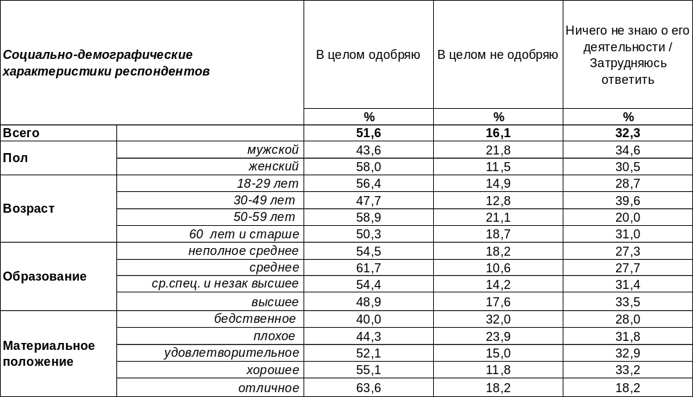
(Примечание: распределение ответов респондентов по строке составляет 100%)
Совет Федерации традиционно является самым мало информационным органом власти: 32% жителей Воронежа ничего не знают о его деятельности. Следует отметить, что год назад этот показатель был еще больше (35%). А два года назад – 45%.
В 2022 году с Советом Федерации произошла та же метаморфоза, что и с Государственной Думой – тогда впервые за последние годы количество тех, кто одобряет его деятельность, превысило количество тех, кто придерживается противоположного мнения.
Как и год назад, количество положительных оценок в 2023 году более чем в три раза превосходит количество отрицательных (52% и 16% соответственно). Лояльность населения к правительственным органам страны во время проведения военных действий, очевидно, сходна с защитной реакцией общества, подобной повышению иммунитета во время болезни.
Одобряете или не одобряете ли Вы деятельность Совета Федерации РФ?
ИНСТИТУТ ОБЩЕСТВЕННОГО МНЕНИЯ «квалитас». тел.: (473) 251-90-75, 251-20-75
Опрос проведён ИОМ "Квалитас" 1 – 12 апреля 2023 года методом телефонного интервью.
Выборка репрезентативна для населения г. Воронежа старше 18 лет по полу и возрасту.
Опрошено 600 человек.

Одобряете или не одобряете ли Вы деятельность Воронежской областной Думы?
Таблица 4
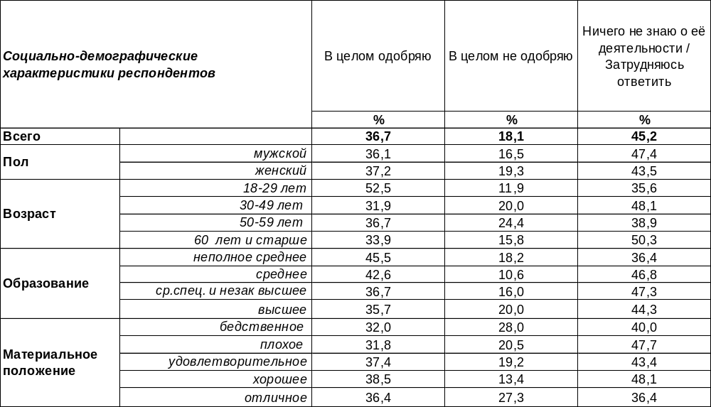
(Примечание: распределение ответов респондентов по строке составляет 100%)
Практически 45% жителей областного центра ничего не знают о деятельности Воронежской областной Думы. Это на 6%, больше, чем годом ранее (39%).
Относительное равновесие положительных и отрицательных оценок деятельности областного законодательного органа власти, отмечаемое в предыдущие годы (28% против 28% в 2020 году и 29% против 29% в 2021 году), весной 2022 года заметно сместилось в сторону одобрения - 43% жителей Воронежа положительно оценивали деятельность областной Думы, в то время как количество неодобряющих снизилось до 19%. В 2023 году ситуация несколько изменилась. Если количество негативных оценок практически осталось без изменений (18%), то число положительных оценок стало на 6% меньше (37%).
Одобряете или не одобряете ли Вы деятельность Воронежской областной думы?

ИНСТИТУТ ОБЩЕСТВЕННОГО МНЕНИЯ «квалитас». тел.: (473) 251-90-75, 251-20-75
Опрос проведён ИОМ "Квалитас" 1 – 12 апреля 2023 года методом телефонного интервью.
Выборка репрезентативна для населения г. Воронежа старше 18 лет по полу и возрасту.
Опрошено 600 человек.

Одобряете или не одобряете ли Вы деятельность Администрации города Воронежа?
Таблица 5
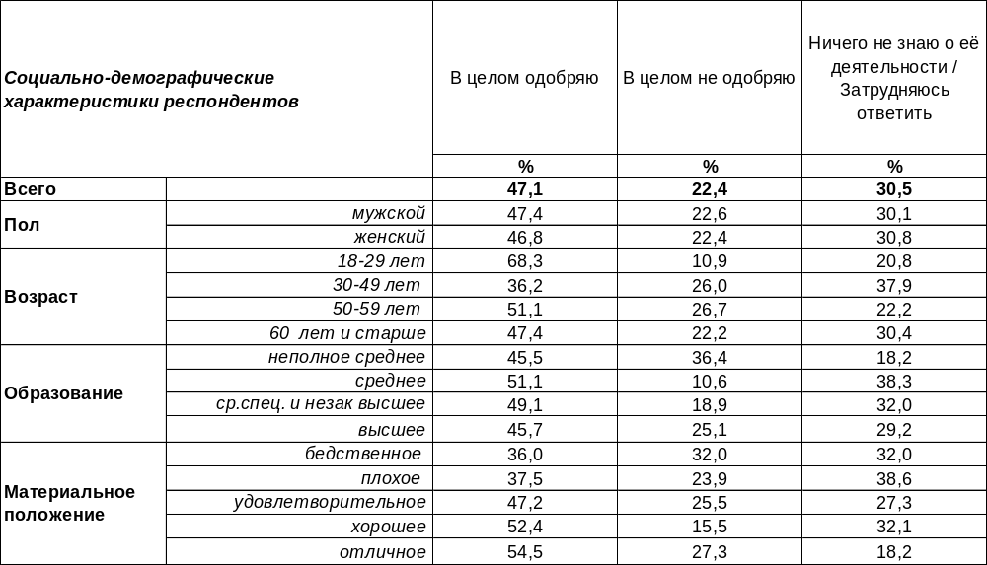
(Примечание: распределение ответов респондентов по строке составляет 100%)
Может показаться, что жителям областного центра будет не сложно оценить деятельность городской администрации – вроде все достижения и недостатки видимы и осязаемы. Тем не менее, 31% опрошенных жителей Воронежа не смогли дать оценку этой деятельности.
Среди оставшихся горожан 47% положительно оценили усилия городских властей по управлению городом. Своё неодобрение высказали более чем вдвое меньшее количество (22%).
Особенно щедра на позитивные оценки была воронежская молодёжь (68%). По мере роста уровня дохода количество положительных оценок возрастает с 36% до 55%. Отрицательные оценки, напротив, чаще всего давали неимущие воронежцы (32%).
Как менялось мнение горожан за последние годы?
Одобряете или не одобряете ли Вы деятельность администрации города Воронежа?

Рост одобрения деятельности администрации города Воронежа, наблюдающийся с 2020 по 2022 гг., приостановился к 2023 году. Застопорилась и тенденция уменьшения числа отрицательных оценок.
ИНСТИТУТ ОБЩЕСТВЕННОГО МНЕНИЯ «квалитас». тел.: (473) 251-90-75, 251-20-75
Опрос проведён ИОМ "Квалитас" 1 – 12 апреля 2023 года методом телефонного интервью.
Выборка репрезентативна для населения г. Воронежа старше 18 лет по полу и возрасту.
Опрошено 600 человек.

Одобряете или не одобряете ли Вы деятельность Правительства Воронежской области?
Таблица 6
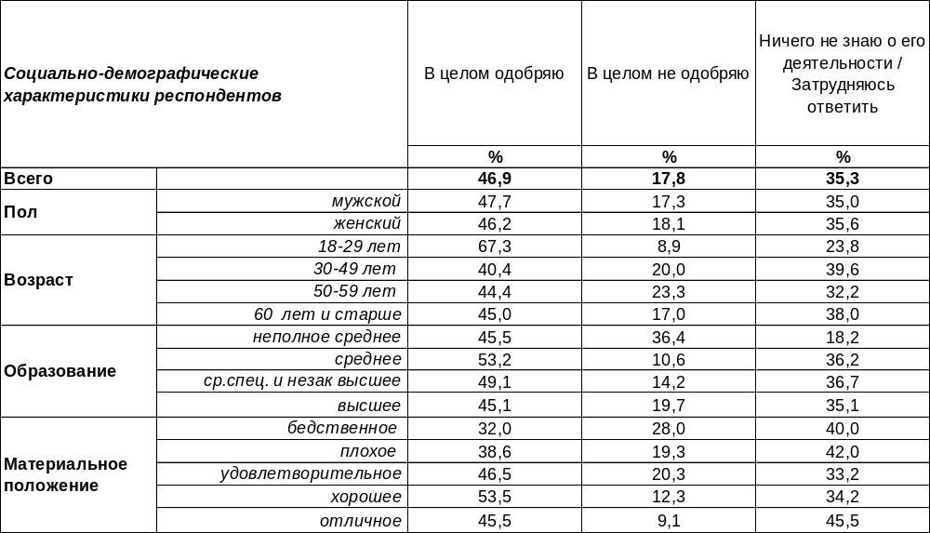
(Примечание: распределение ответов респондентов по строке составляет 100%)
Как работало Правительство Воронежской области в последний, очень непростой год? Справлялось ли с теми испытаниями, которые выпали на нашу область, учитывая ее приграничный и прифронтовой статус?
Почти половина воронежцев (47%) высказали свое одобрение деятельности правительства. Это самый популярный ответ, поскольку критически настроенных горожан в два с половиной раза меньше (18%). Каков обобщенный портрет недовольного горожанина? Это, как правило, человек среднего возраста, с неплохим образовательным уровнем, но с бедственным материальным положением; его гендерная принадлежность не имеет особого значения.
Как менялось общественное мнение за прошедшие годы?
Одобряете или не одобряете ли Вы деятельность Правительства Воронежской области?

Как и в случае с оценками деятельности городской администрации, в 2023 году пресеклась тенденция роста одобрения деятельности Правительства Воронежской области, которая имела место в 2020-2022 гг. (с 33% до 49%).
ИНСТИТУТ ОБЩЕСТВЕННОГО МНЕНИЯ «квалитас». тел.: (473) 251-90-75, 251-20-75
Опрос проведён ИОМ "Квалитас" 1 – 12 апреля 2023 года методом телефонного интервью.
Выборка репрезентативна для населения г. Воронежа старше 18 лет по полу и возрасту.
Опрошено 600 человек.

Сравнительные показатели оценки деятельности различных органов власти

ИНСТИТУТ ОБЩЕСТВЕННОГО МНЕНИЯ «квалитас». тел.: (473) 251-90-75, 251-20-75
Опрос проведён ИОМ "Квалитас" 1 – 12 апреля 2023 года методом телефонного интервью.
Выборка репрезентативна для населения г. Воронежа старше 18 лет по полу и возрасту.
Опрошено 600 человек.

2 раздел: О ВОЗМОЖНОМ КОНФЛИКТЕ РОССИИ И НАТО

Как Вы думаете, существует или не существует сейчас реальная угроза масштабной войны между Россией и странами НАТО?
Таблица 7
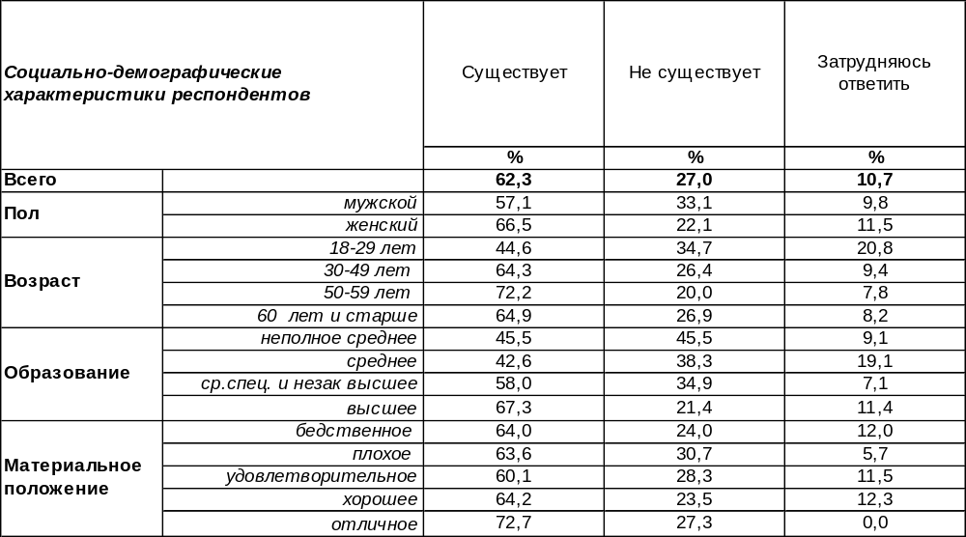
(Примечание: распределение ответов респондентов по строке составляет 100%)
Большинство воронежцев уверены в том, что сегодня вполне реальна угроза масштабной войны между Россией и странами НАТО (62%). Женщины чаще опасаются такого поворота событий (67%), чем мужчины (57%).
Не желают верить в угрозу начала масштабной войны 27% горожан. Среди мужского населения отрицание такой угрозы возрастает до 33%, среди студентов и учащихся – до 53%.
Последний раз мы задавили воронежцам такой вопрос в июне 2022 года. Сравним ответы.

Как Вы думаете, существует или не существует сейчас реальная угроза масштабной
войны между Россией и странами НАТО?

За пять последних лет предчувствие нависшей угрозы масштабной войны между Россией и НАТО возросло с 44% до 62%.
ИНСТИТУТ ОБЩЕСТВЕННОГО МНЕНИЯ «квалитас». тел.: (473) 251-90-75, 251-20-75
Опрос проведён ИОМ "Квалитас" 1 – 12 апреля 2023 года методом телефонного интервью.
Выборка репрезентативна для населения г. Воронежа старше 18 лет по полу и возрасту.
Опрошено 600 человек.

Как Вам кажется, вероятность масштабной войны между Россией и странами НАТО сейчас выше или ниже, чем была в 70-е годы прошлого века, во времена правления Леонида Брежнева?
Таблица 8
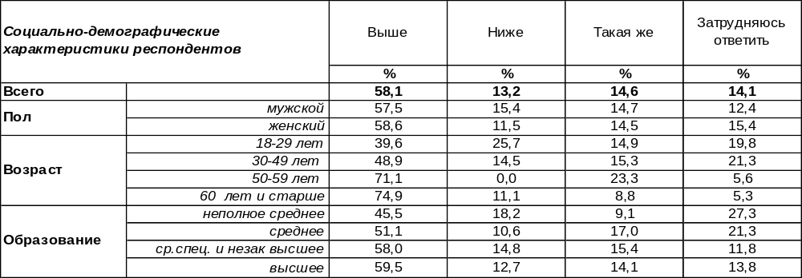
(Примечание: распределение ответов респондентов по строке составляет 100%)
Ядерное оружие и доктрина его использования развивалась в условиях жесткого идеологического противостояния СССР и США, которые были друг для друга средоточием зла, и война казалась в ту пору неизбежной.
Но большинство воронежцев (58%) уверены в том, что вероятность масштабной войны между Россией и странами НАТО сегодня выше, чем во времена правления Леонида Брежнева. Чем старше люди, тем чаще они так считают: от 40% среди молодежи до 75% среди пожилых людей, которые помнят 70-е годы прошлого века.
Только 13% горожан полагают, что сегодня опасность новой мировой войны ниже, чем в конце прошлого века. Чаше других так думают молодые люди, которым нет ещё 30 лет (26%), хотя о брежневских временах они знают лишь понаслышке.
В то же время 15% опрошенных считают, что третья мировая война одинаково возможна как в прошлом, так и в нынешнем веке. А некоторые не нашли, что ответить на этот вопрос (14%).
Как менялось общественное мнение по этому вопросу в последние годы?

Как Вам кажется, вероятность масштабной войны между Россией и странами НАТО сейчас выше или ниже, чем была в 70-е годы прошлого века, во времена правления Леонида Брежнева?

С каждым новым замером все больше и больше становится число горожан, уверенных в том, что сегодня вероятность третьей мировой войны выше, чем в эпоху застоя: за пять последних лет показатель вырос с 40% до 58%. Сегодня – это мнение большинства населения.
ИНСТИТУТ ОБЩЕСТВЕННОГО МНЕНИЯ «квалитас». тел.: (473) 251-90-75, 251-20-75
Опрос проведён ИОМ "Квалитас" 1 – 12 апреля 2023 года методом телефонного интервью.
Выборка репрезентативна для населения г. Воронежа старше 18 лет по полу и возрасту.
Опрошено 600 человек.

Как Вы считаете, в случае масштабной войны между Россией и странами НАТО будет или не будет применяться ядерное оружие?
Таблица 9
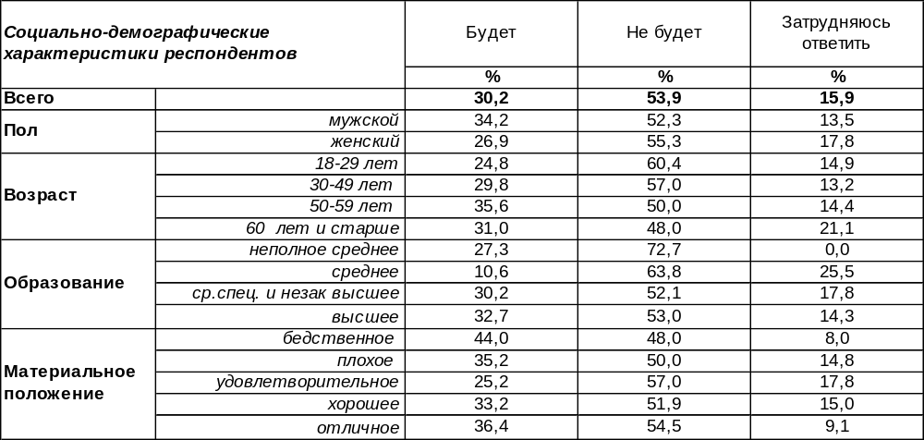
(Примечание: распределение ответов респондентов по строке составляет 100%)
Большинство воронежцев (54%) надеются, что в случае масштабной войны между Россией и странами НАТО ядерное оружие использоваться не будет. Подобных оптимистичных взглядов чаще всего придерживается молодежь (60%).
Противоположную позицию занимают 30% опрошенных, которые прогнозируют вероятность применения ядерного оружия. Чаще всего такого поворота событий опасаются воронежские предприниматели (44%).
Сравним ответы горожан на этот вопрос в последние пять лет.

Как Вы считаете, в случае масштабной войны между Россией и странами НАТО
будет или не будет применяться ядерное оружие?

В текущем году воронежцы почти вдвое чаще затруднялись ответить (16%), чем в предыдущие годы (9%). В итоге отрицание вероятности ядерной войны понизилось по сравнению с прошлым годом с 63% до 54%. Число горожан, допускающих возможность ядерного конфликта, колеблется в районе одной трети.
ИНСТИТУТ ОБЩЕСТВЕННОГО МНЕНИЯ «квалитас». тел.: (473) 251-90-75, 251-20-75
Опрос проведён ИОМ "Квалитас" 1 – 12 апреля 2023 года методом телефонного интервью.
Выборка репрезентативна для населения г. Воронежа старше 18 лет по полу и возрасту.
Опрошено 600 человек.

По Вашему мнению, допустимо или недопустимо, чтобы в случае масштабной войны со странами НАТО Россия первой применила ядерное оружие?
Таблица 10
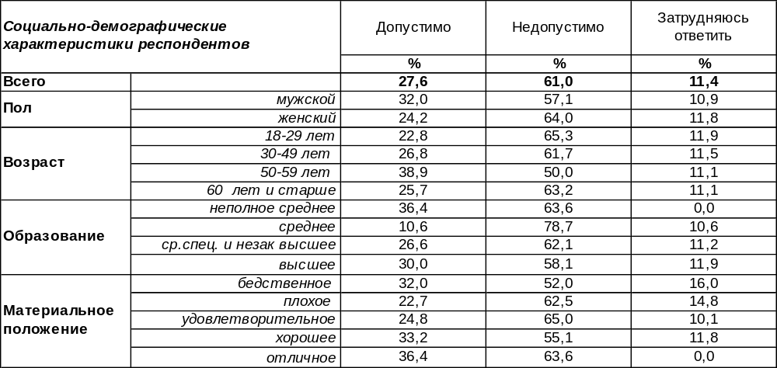
(Примечание: распределение ответов респондентов по строке составляет 100%)
Как известно, Россия допускает реагирование посредством ядерного оружия исключительно в ответ на агрессию, осуществляемую с применением оружия массового уничтожения или с применением обычного оружия, когда существование государства будет находиться под угрозой.
Большинство воронежцев (61%) считают недопустимым применение Россией ядерного оружия первой. Особенно активно отвергают такую перспективу студенты и учащиеся (77%). Российские «дети мира» воспитывались в контексте неприемлемости ядерной катастрофы, как, впрочем, и любой войны.
Однако 28% горожан допускают вероятность того, что Россия применит ядерное оружие первой. Каждый третий воронежский чиновник считает, что это допустимо (33%). Мужчины чаще склоняются к такому ответу (32%), чем женщины (24%).
Как обострившаяся ситуация влияет на мнение воронежцев в последние годы?

По Вашему мнению, допустимо или недопустимо, чтобы в случае масштабной войны
со странами НАТО Россия первой применила ядерное оружие?

По отношению к 2018 году уже в 2022 г. количество сторонников нанесения Россией упреждающего ядерного удара повысилось на 10%, что является тревожным симптомом. На протяжении последнего года этот показатель не изменился. С каждым замером уменьшается число горожан, считающих недопустимым применять ядерное оружие первыми (с 77% до 61%).
ИНСТИТУТ ОБЩЕСТВЕННОГО МНЕНИЯ «квалитас». тел.: (473) 251-90-75, 251-20-75
Опрос проведён ИОМ "Квалитас" 1 – 12 апреля 2023 года методом телефонного интервью.
Выборка репрезентативна для населения г. Воронежа старше 18 лет по полу и возрасту.
Опрошено 600 человек.

Одни считают, что ядерная война между Россией и странами НАТО привела бы, скорее всего, к глобальной катастрофе, к гибели человечества. Другие считают это преувеличением и полагают, что человечество пережило бы ядерную войну. Какая точка зрения Вам ближе – первая или вторая?
Таблица 11
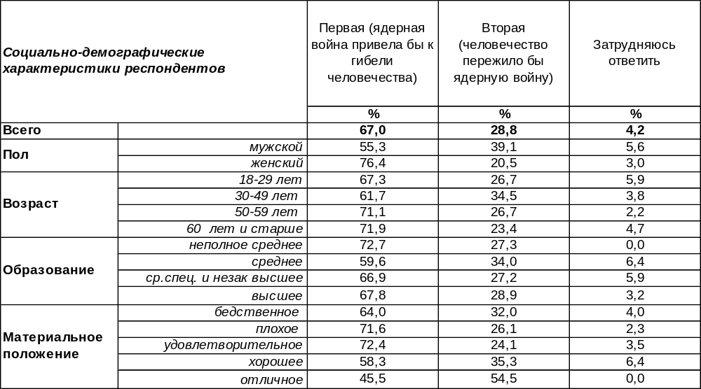
(Примечание: распределение ответов респондентов по строке составляет 100%)
В общественном мнении решительно превалирует точка зрения, что ядерная война приведет к гибели всего человечества (67%). Женщины уверены в этом существенно чаще (76%), чем мужчины (55%).
Противоположная точка зрения, предполагающая, что человечество переживет ядерную войну, собрала только 29% голосов. Это скорее мужские голоса, чем женские (39/21), скорее голоса состоятельных горожан, чем неимущих (55/26).
Есть ли изменения в представлениях общества в связи с проблемой ядерной войны?
Одни считают, что ядерная война между Россией и странами НАТО привела бы, скорее всего,
к глобальной катастрофе, к гибели человечества. Другие считают это преувеличением
и полагают, что человечество пережило бы ядерную войну.
Какая точка зрения Вам ближе – первая или вторая?

Военный тревожный год не привнес коренных изменений общественного мнения по этому вопросу. По-прежнему большинство воронежцев уверены, что безумие ядерной войны грозит гибелью всему человечеству, хотя это число уменьшилось за пять последних лет с 74% до 67%.
ИНСТИТУТ ОБЩЕСТВЕННОГО МНЕНИЯ «квалитас». тел.: (473) 251-90-75, 251-20-75
Опрос проведён ИОМ "Квалитас" 1 – 12 апреля 2023 года методом телефонного интервью.
Выборка репрезентативна для населения г. Воронежа старше 18 лет по полу и возрасту.
Опрошено 600 человек.

3 раздел: ЗНАЮТ ЛИ ВОРОНЕЖЦЫ ПОИМЁННО ПРЕДСТАВИТЕЛЕЙ МЕСТНОЙ ВЛАСТИ?

Назовите, пожалуйста, фамилию действующего Губернатора Воронежской области
Таблица 12
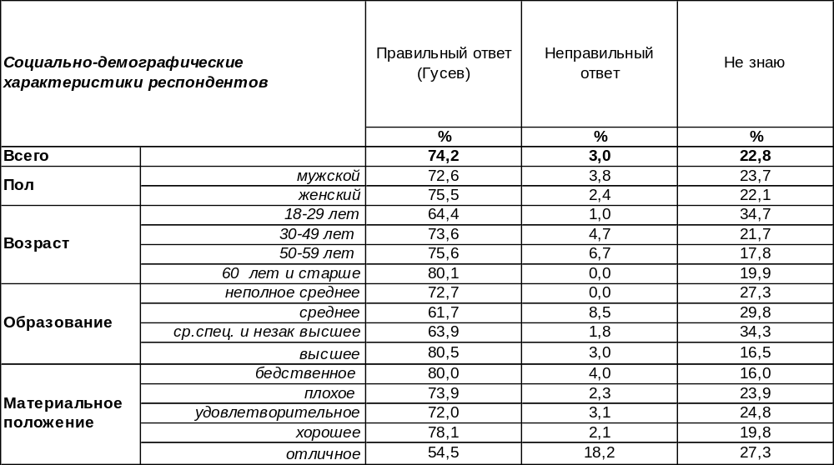
(Примечание: распределение ответов респондентов по строке составляет 100%)
Александр Викторович Гусев почти пять лет является губернатором Воронежской области. До этого почти год был в этой должности с приставкой «врио». А ещё раньше четыре года отработал мэром областного центра.
В конечном итоге это не могло не сказаться на осведомленности воронежцев о персоналии действующего губернатора – 74% опрошенных правильно назвали его фамилию. По мере прожитых лет этот показатель увеличивается с 64% до 80%.
Кроме того, 3% опрошенных находятся в полной уверенности, что кто-то другой держит бразды правления областью в своих руках. В то же время 23% жителей Воронежа даже не пытались назвать фамилию действующего губернатора. Среди самых юных этот показатель возрастает до 35%.
Пару лет назад мы уже предлагали воронежцам назвать фамилию губернатора. За прошедшие годы число правильных ответов повысилось на 2 п.п., что, впрочем, вписывается в рамки статистической погрешности измерения.
Назовите, пожалуйста, фамилию действующего губернатора Воронежской области

ИНСТИТУТ ОБЩЕСТВЕННОГО МНЕНИЯ «квалитас». тел.: (473) 251-90-75, 251-20-75
Опрос проведён ИОМ "Квалитас" 1 – 12 апреля 2023 года методом телефонного интервью.
Выборка репрезентативна для населения г. Воронежа старше 18 лет по полу и возрасту.
Опрошено 600 человек.

Назовите, пожалуйста, фамилию действующего мэра Воронежа
Таблица 13
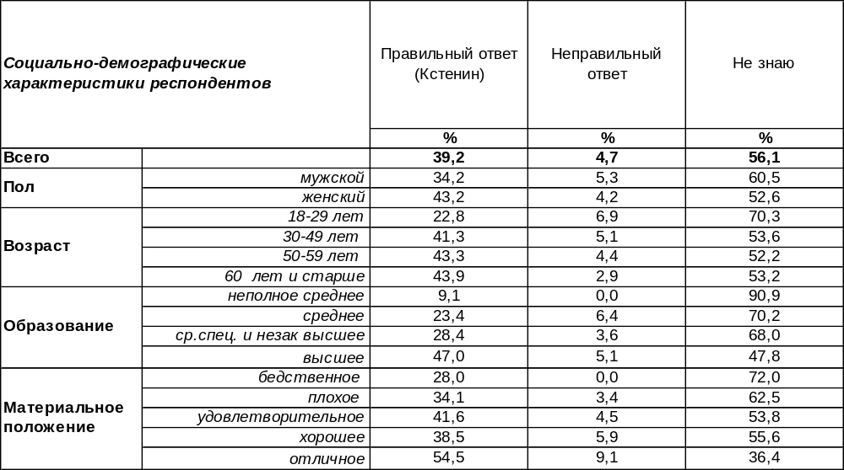
(Примечание: распределение ответов респондентов по строке составляет 100%)
Вадим Юрьевич Кстенин пять лет является Главой городского округа города Воронежа. Мэром стал в ходе избрания депутатами Воронежской городской Думы. До этого десять лет работал в исполнительных органах Воронежской области. Иными словами, отнюдь не новичок во властных структурах.
На сегодняшний день 39% жителей областного центра знают имя своего мэра. Женщины давали правильные ответы чаще (43%), чем мужчины (34%).
Часть опрошенных (5%) не смогли правильно назвать фамилию воронежского градоначальника. При этом 56% респондентов даже и не пытались вспомнить фамилию городского главы.
Как изменилась узнаваемость В. Кстенина за два прошедших года?

Назовите, пожалуйста, фамилию действующего мэра Воронежа

Как видно из приведенного графика, узнаваемость действующего мэра с 2021 года возросла на 9%. Тем не менее, более половины жителей областного центра не имеют представления о том, кто является главой Воронежа.
ИНСТИТУТ ОБЩЕСТВЕННОГО МНЕНИЯ «квалитас». тел.: (473) 251-90-75, 251-20-75
Опрос проведён ИОМ "Квалитас" 1 – 12 апреля 2023 года методом телефонного интервью.
Выборка репрезентативна для населения г. Воронежа старше 18 лет по полу и возрасту.
Опрошено 600 человек.

Назовите, пожалуйста, фамилию действующего Председателя Воронежской областной Думы
Таблица 14
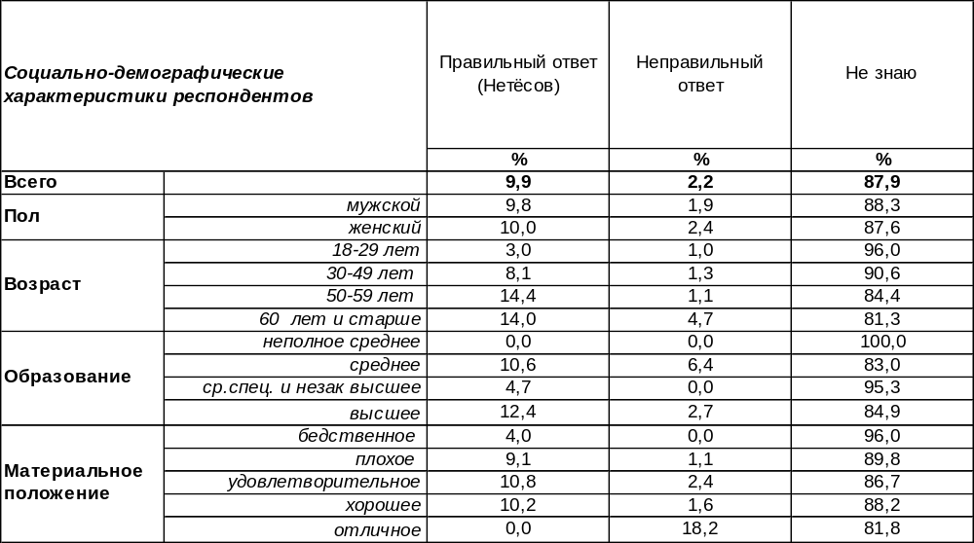
(Примечание: распределение ответов респондентов по строке составляет 100%)
Владимир Иванович Нетесов - председатель Воронежской областной Думы с сентября 2015 года. Член партии «Единая Россия». Является депутатом Воронежской облдумы с 2009 года.
Проблема узнаваемости спикера областного парламента заключается не только и не столько в конкретной персоналии, сколько в отношении населения к региональному законодательному собранию. Жители Воронежа, как и россияне в целом, гораздо в меньшей степени интересуются деятельностью коллегиальных органов власти различного уровня, чем деятельностью власти, персонифицированной в лице губернатора или Президента. Фамилию действующего Председателя областной Думы смогли правильно назвать лишь 10% опрошенных. Кто-то пытался вспомнить его фамилию, но ошибся (2%).
Любопытно, что горожане почти поголовно не знают, кто является депутатом от их избирательного округа. Согласно нашим опросам, 9 жителей Воронежа из 10 не знают «своего» депутата.
Сравним узнаваемость В. Нетёсова сегодня и два года назад.
Назовите, пожалуйста, фамилию действующего Председателя Воронежской областной думы

Как можно убедиться, правильных ответов в 2023 году оказалось точно столько же, сколько и в 2021 году.
ИНСТИТУТ ОБЩЕСТВЕННОГО МНЕНИЯ «квалитас». тел.: (473) 251-90-75, 251-20-75
Опрос проведён ИОМ "Квалитас" 1 – 12 апреля 2023 года методом телефонного интервью.
Выборка репрезентативна для населения г. Воронежа старше 18 лет по полу и возрасту.
Опрошено 600 человек.

Назовите пожалуйста фамилию действующего Председателя воронежской городской Думы
Таблица 15
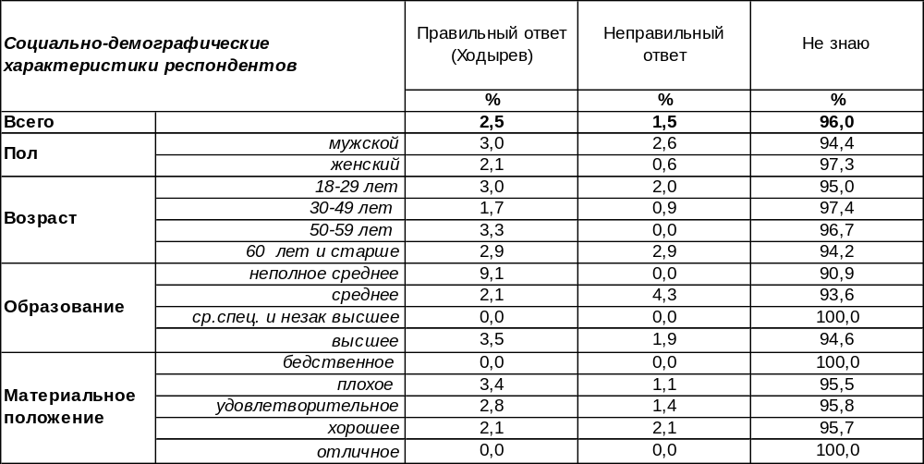
(Примечание: распределение ответов респондентов по строке составляет 100%)
Владимир Федорович Ходырев - депутат Воронежской городской Думы III, IV и V созывов. С сентября 2012 года является председателем городской Думы. Член партии «Единая Россия».
Все, что было сказано ранее об узнаваемости Владимира Нетесова, можно в полной мере отнести и к узнаваемости председателя Воронежской городской Думы. Точно так же воронежцы слабо информированы о деятельности городского законодательного органа власти.
Но есть в сравнении Владимира Нетесова и Владимира Ходырева и значительное отличие. Так, если председатель Воронежской областной Думы человек весьма публичный, часто появляющийся на телеэкранах местного телевидения и на страницах печатных и сетевых изданий, то Владимир Ходырев показал себя человеком непубличным, достаточно информационно закрытым, по крайней мере, для рядовых воронежцев.
Видимо, это повлияло на результат. Менее 3% жителей Воронежа смогли правильно назвать фамилию председателя городского законодательного собрания.
В. Ходырев - единственный из четырех персоналий, представленных в ходе опроса, который за два года не только не нарастил свою узнаваемость среди рядовых воронежцев, но даже понизил свои и так небольшие проценты. Хотя надо отметить, что количественные показатели этого «падения» невелики и не выходят за пределы допустимой статистической погрешности.

Назовите пожалуйста фамилию действующего председателя Воронежской городской думы

ИНСТИТУТ ОБЩЕСТВЕННОГО МНЕНИЯ «квалитас». тел.: (473) 251-90-75, 251-20-75
Опрос проведён ИОМ "Квалитас" 1 – 12 апреля 2023 года методом телефонного интервью.
Выборка репрезентативна для населения г. Воронежа старше 18 лет по полу и возрасту.
Опрошено 600 человек.

Сравнительные показатели узнаваемости представителей местной власти

ИНСТИТУТ ОБЩЕСТВЕННОГО МНЕНИЯ «квалитас». тел.: (473) 251-90-75, 251-20-75
Опрос проведён ИОМ "Квалитас" 1 – 12 апреля 2023 года методом телефонного интервью.
Выборка репрезентативна для населения г. Воронежа старше 18 лет по полу и возрасту.
Опрошено 600 человек.

4 раздел: ВОРОНЕЖЦЫ О ПРОБЛЕМАХ СНА И СНОВИДЕНИЯХ

Если говорить о Вашем сне в последние один-два месяца, то какие из следующих суждений Вам подходят?
Таблица 16
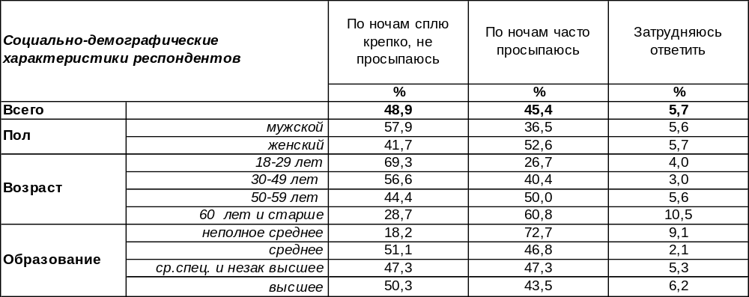
(Примечание: распределение ответов респондентов по строке составляет 100%)
Сон – это доселе неразгаданное, чудесное и глубоко интимное явление. «Сладчайшее из яств в земном пиру» - так говорил о сне Уильям Шекспир. Древние утверждали, что условием крепкого сна является чистая совесть. Люди прошлого века добавили ещё одно условие – удобную постель. А современники так модифицировали это правило: «Крепкому здоровому сну способствует удобная постель, чистая совесть и отсутствие интернета».
Почти половина воронежцев (49%) счастливо располагает крепким ночным сном до самого утра. Чем моложе респонденты, тем крепче объятия Морфея. Если среди молодежи большинство опрошенных (69%) крепко спят до утра, то среди пожилых людей – только 29%.
В то же время 45% горожан пожаловались на то, что по ночам часто просыпаются. Подобные жалобы чаще звучали от женщин (53%), чем от мужчин (37%). Возможно, от природы женский тонкий сон предполагает, что она должна расслышать плач своего малыша.
Сравним результаты опроса воронежцев и россиян в целом. Всероссийский опрос проведен ВЦИОМ в марте 2023 года методом телефонного интервью, опрошено 1600 жителей разных регионов России от 18 лет и старше.

Если говорить о Вашем сне в последние один-два месяца, то какие из следующих
суждений Вам подходят?

Воронежцы не выделяются особенностями ночного сна среди прочих россиян. Разница в результатах опросов не превышает пределы статистической погрешности измерения.
ИНСТИТУТ ОБЩЕСТВЕННОГО МНЕНИЯ «квалитас». тел.: (473) 251-90-75, 251-20-75
Опрос проведён ИОМ "Квалитас" 1 – 12 апреля 2023 года методом телефонного интервью.
Выборка репрезентативна для населения г. Воронежа старше 18 лет по полу и возрасту.
Опрошено 600 человек.

Припомните, пожалуйста, в последнее время Вы чаще просыпаетесь…
Таблица 17
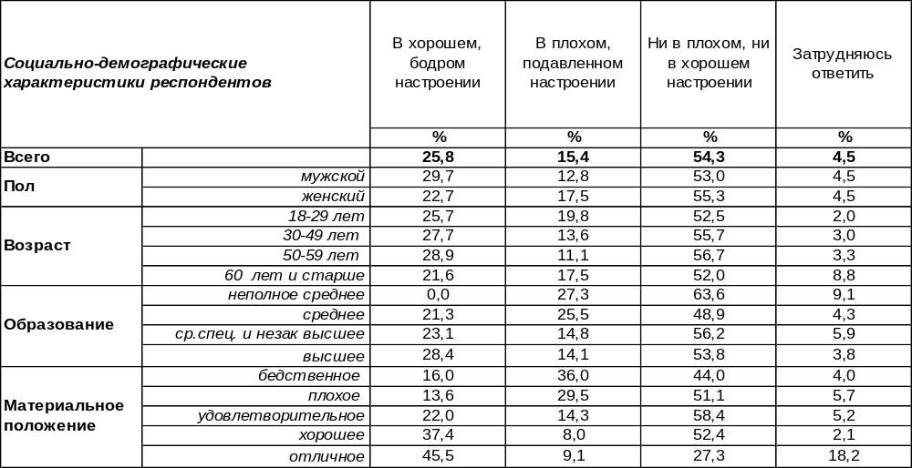
(Примечание: распределение ответов респондентов по строке составляет 100%)
Если человек ведет себя не адекватно, то о нем говорят: «Не с той ноги встал». Иными словами, если человек поднялся утром с постели в дурном расположении духа, то день у него может не сложиться.
Большинство воронежцев обычно просыпаются, не думая, в каком они настроении – хорошем или плохом (54%). Но каждый четвертый горожанин уверен, что просыпается в бодром расположении духа и в хорошем настроении (26%). Как ни странно, но обнаружилась явная связь между утренним настроением и уровнем дохода граждан. Чем выше доход, тем лучше настроение с утра. Если среди опрошенных с плохим материальным положением только 14% просыпаются в бодром настроении, то среди самых богатых – 46%.
В плохом настроении просыпаются в последнее время 15% воронежцев. Причины могут быть самого разного характера, не говоря о том, что Воронежская область уже второй год находится в прифронтовой зоне. Женщины жалуются на подавленное настроение с утра чаще (18%), чем мужчины (13%).
А в каком настроении просыпаются прочие россияне? Всероссийский опрос проведен ВЦИОМ в марте 2023 года методом телефонного интервью, опрошено 1600 жителей России от 18 лет и старше.

Припомните, пожалуйста, в последнее время Вы чаще просыпаетесь…

Следует отметить, что в целом россияне по утрам чувствуют себя бодрее (36%), чем воронежцы (26%). Хотя доля печальных по утрам людей и там, и там одинакова (15%).
ИНСТИТУТ ОБЩЕСТВЕННОГО МНЕНИЯ «квалитас». тел.: (473) 251-90-75, 251-20-75
Опрос проведён ИОМ "Квалитас" 1 – 12 апреля 2023 года методом телефонного интервью.
Выборка репрезентативна для населения г. Воронежа старше 18 лет по полу и возрасту.
Опрошено 600 человек.

Вы верите или не верите в вещие сны?
Таблица 18
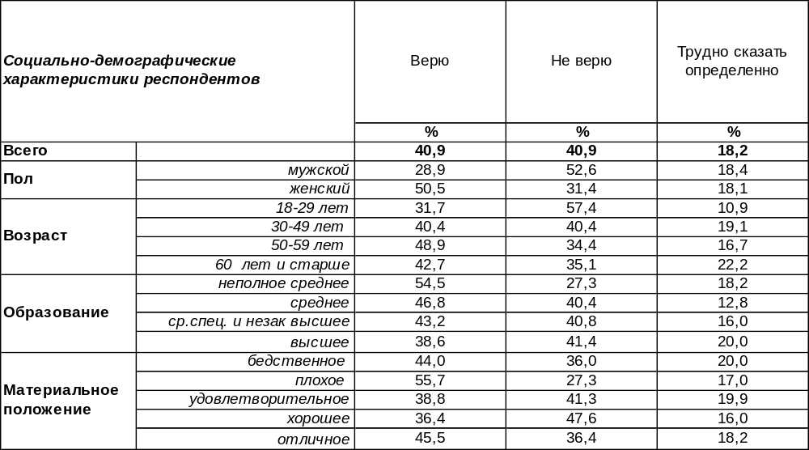
(Примечание: распределение ответов респондентов по строке составляет 100%)
Таинство сна усугубляется теми видениями, которые посещают человека во время его. Как к ним относиться? Общественное мнение в этом отношении оказалось расколотым: 41% воронежцев верят в вещие сны, и столько же – 41% горожан – не верят в них. Женщины верят в сны значительно чаще (51%), чем мужчины (29%). А среди тех, кто в вещие сны не верит, чаще всего встречаются молодые люди (57%).
Некоторые горожане затруднились ответить на этот вопрос, не решаясь выносить свой суд о таинственной области сна (18%).
Каковы суждения о сне прочих россиян? Всероссийский опрос проведен ВЦИОМ в марте 2023 года методом телефонного интервью, опрошено 1600 жителей России от 18 лет и старше.

Вы верите или не верите в вещие сны?

Оказалось, что воронежцы чаще верят в вещие сны (41%), чем жители страны в целом (35%). Более четверти россиян вообще не смогли ответить на этот вопрос (26%).
ИНСТИТУТ ОБЩЕСТВЕННОГО МНЕНИЯ «квалитас». тел.: (473) 251-90-75, 251-20-75
Опрос проведён ИОМ "Квалитас" 1 – 12 апреля 2023 года методом телефонного интервью.
Выборка репрезентативна для населения г. Воронежа старше 18 лет по полу и возрасту.
Опрошено 600 человек.

СОЦИАЛЬНО-ДЕМОГРАФИЧЕСКИЕ ХАРАКТЕРИСТИКИ РЕСПОНДЕНТОВ

Пол | %
мужской | 44,6
женский | 55,4

Возраст | %
18 – 29 лет | 16,9
30 – 49 лет | 39,4
50 – 59 лет | 15,1
60 лет и старше | 28,6

Образование | %
Неполное среднее | 1,8
Среднее | 7,9
Средне-специальное и незаконченное высшее | 28,3
Высшее | 62,0

Материальное положение | %
Бедственное / Денег не хватает даже на питание  и квартплату/ | 4,3
Плохое /Денег хватает только на питание и квартплату/ | 14,7
Удовлетворительное /Кроме питания и квартплаты  денег хватает на покупку недорогих вещей/ | 47,9
Хорошее /Могу покупать дорогие вещи, но далеко  не всё по карману/ | 31,3
Отличное / Мы можем позволить себе достаточно  дорогостоящие вещи – квартиру, дачу и др. / | 1,8

Семейное положение | %
Женат /замужем/ | 52,6
Не женаты, но живем вместе | 5,9
Холост /не замужем/ | 16,4
Разведен /разведена/ | 12,2
Вдовец /вдова/ | 12,9

Есть ли у Вас дети до 18 лет? | %
Да | 32,7
Нет | 67,3

